**캡스톤 주제 제안서**

2020-09-29



**강좌 : 캡스톤 디자인 (001)**

**지도 교수 : 양효식, 안용학, 박기호**

**16010573 이아현 컴퓨터공학**

**16010945 노수민 컴퓨터공학**

**16011041 홍주희 컴퓨터공학**

**16011189 양승주 디지털콘텐츠**

**2조 팀원 소개**

|  |  |  |  |
| --- | --- | --- | --- |
|  |  |  |  |
| 16010573 | 16010945 | 16011041 | 16011189 |
| 이아현 | 노수민 (팀장) | 홍주희 | 양승주 |
| 컴퓨터공학 | 컴퓨터공학 | 컴퓨터공학 | 디지털콘텐츠 |
| ahlee273@gmail.com | chzoss@sju.ac.kr | hongjh2004@gmail.com | uknows j@nate.com |

1. **개발 배경 및 중요성**
2. 개발 배경

기존에 존재하는 모델을 이용해 실시간 처리가 가능하며, 두개의 모델을 적용했을 때 성능 비교가 가능한 프로그램을 조사를 했다. 두개의 모델 중 하나는 새로운 모델은 기존에 존재하는 모델을 분석 및 수정을 할 것이다. 실시간 반영이 가능한 트위터를 이용해 사용자의 언어습관을 분석하기로 했다. 해당 사용자가 어떤 단어를 자주 사용하며, 긍정적 언어, 부정적 언어의 사용 비율을 보여주는 프로그램을 개발할 예정이다.

1. 중요성

시중에 많이 알려진 AI 관련 알고리즘들은 대개 높은 정확도를 위해 복잡하게 만들어져 있다. 따라서 모델을 훈련시키거나 사용하는 데에 시간이 많이 소모되고, 과다한 연산량으로 인한 메모리 부족의 문제들과 직면하기도 한다. 반면에 모델의 크기를 줄인다면 연산량은 줄어들더라도 성능이 떨어질 것이다. 이러한 연산량과 정확도의 반비례적인 문제점을 해결할 수 있는 기법으로 제시된 NZB 인덱싱을 사용할 것이다. 기존의 밀집 행렬 연산이 이루어지는 부분을 희소 행렬로 수행하도록 바꾸고, 이를 통해 모델의 용량과 연산량을 감소시킬 것이다. 희소행렬을 처리하는 방식인 NZB 인덱싱 기법으로 모델의 연산 과정을 분석 및 수정을 통해 구현한다면 어떤 부분에서 좋은 성능의 결과를 내는지 증명할 수 있다고 예상된다.

1. **개발 목표**
   1. 데이터를 기존 모델로 연산했을 때와 모델의 밀집 행렬 연산 처리 과정에서 NZB 인덱싱 기술을 적용했을 때, 기존 모델과 성능적으로 어떤 차이가 존재하는지 정량적으로 결과를 보인다.
   2. 사용자의 계정을 입력해 해당 계정의 트윗을 통해 단어를 감정 분석 후, 긍정적 단어와 부정적 단어의 비율을 그래프로 시각화 한다.
   3. 자주 사용하는 단어를 태그 형식으로 최대 5개까지 제공한다.
   4. 웹 기반으로 누구나 접근이 가능하며, 쉬운 UI 구성으로 사용하기 편하고, 오락성과 정보성을 동시에 포함하는 프로그램을 개발한다.
   5. 프로그램의 분석 방법, 분석 결과를 안내하는 별도의 페이지를 제공한다.
2. **차별성**
   1. 시장성
      1. AI 분야 시장 조사
         1. 인공지능 분야 특허 출원이2010년부터 최근 10년간 16배 급증하며 4차 산업혁명을 주도한 것을 알 수 있다.
         2. 세계 인공 지능 소프트웨어 시장은 2019년 164억 달러에서 6배 증가해 2025년에는 988억 달러 규모로 확대될 전망이다.
         3. 정부에서 “데이터·AI 경제 활성화 계획”을 발표를 했고, AI를 사용하는 분야가 점점 확대되고 있다.
      2. 기존에 존재하는 프로그램
         1. Watson Tone Analyzer
            * 트위터, 온라인 리뷰, 이메일, 텍스트를 7가지의 톤으로 분석
            * 영어, 프랑스어 2가지 언어를 제공
         2. DeepMoji
            * 영어 문장의 감정을 분석해 여러 이모지로 표현
         3. 네이버 요약봇
            * 텍스트에서 문장의 중요도를 분석해 중요한 문장을 추출하는 요약 기술
         4. CLOVA Speech
            * 한국어 음성 파일을 NEST 엔진을 사용해 텍스트로 변환
   2. 기능 구성
      1. 밀집 행렬에 NZB 인덱싱 기법 사용

기존에 존재하는 word2vec모델을 사용해 텍스트 분석을 진행할 예정이다. Pytorch코드에서 Model을 선언하는 부분, 직접 연산을 하는 부분을 분석 후 기존의 밀집 행렬 연산이 이루어지는 부분을 희소 행렬로 수행하도록 바꿀 예정이다. 기존의 모델과 NZB 인덱싱 기법을 적용한 모델에서 어떤 성능적 차이가 존재하는지 보여줄 것이다. 기존 모델과 기법을 적용한 모델의 처리 속도를 비교할 수 있다.

* + 1. 단어 감정 분석을 통한 언어 습관 파악

트위터 API 유료 버전을 사용할 경우 모든 계정의 분석이 가능하지만, 비용 문제로 인해 50명의 계정을 선정해 데이터를 수집 후 진행한다. 웹 상에서 프로그램은 분석 가능한 인물의 프로필을 간단하게 제공한다. 분석하고자 하는 대상의 프로필을 클릭하거나, 이름을 검색한다. DB에서 분석 대상인 사용자 계정의 데이터를 불러와 모델을 통해 감정 분석을 진행한다. 분석 후, 긍정적 단어 사용 비율과 부정적 단어 사용 비율을 그래프를 통해 시각화 한다. 웹에서 부정적 단어, 긍정적 단어의 예시를 제공할 예정이다. 또한, 자주 사용하는 단어들을 최대 5개까지 태그형식으로 화면에 표현한다. 위와 같은 결과들을 통해 해당 인물의 언어 습관에 대해 간단하게 파악이 가능해 더 실용성 있을 것이다.

* 1. 활용성
     1. NZB 인덱싱 기법의 성능 향상
        1. 두 모델의 성능 비교를 통해 더 큰 데이터를 다루는 프로그램에 적용할 경우 얼마나 효과적일지 예상할 수 있다.
     2. 트위터 API 유료 버전 업그레이드시 기능 확장 가능
        1. 사용자 계정 정보를 입력해, 실시간으로 최근 트윗을 크롤링해 단어 감정 분석을 진행할 수 있다.
        2. 이 프로그램은 무료 버전을 사용해 특정 사용자의 데이터를 DB에 미리 저장해서 진행하지만, 유료 버전 경우 트위터 계정을 검색 및 선택을 통해 분석 가능한 인물의 제한이 없어진다.
     3. Word2vec 모델 사용
        1. 프로그램을 단어 분석에 사용하지만, 모델의 성능이 문장 분석까지 가능해 별도의 모델 변경 없이 기능을 추가할 수 있다.

1. **개발 방법 및 체계**
   1. 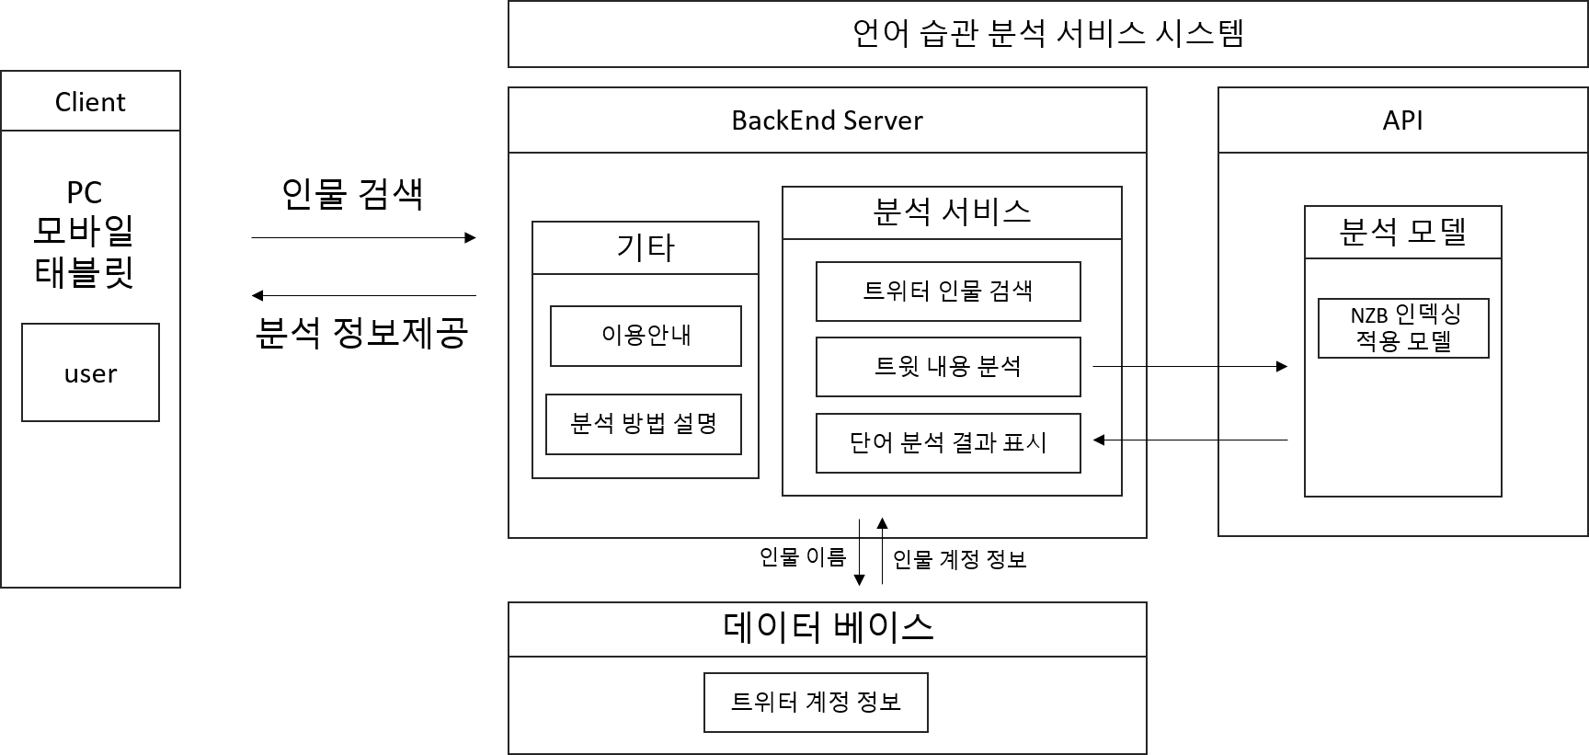시스템 구성도
      1. 사용자가 웹에서 분석 가능한 인물의 프로필 확인 가능
      2. 분석하고 싶은 인물의 이름을 검색 또는 프로필 클릭
      3. 해당 계정의 데이터를 db에서 가져와 NZB 인덱싱 적용 모델로 단어 감정 분석
      4. 웹에서 아웃풋인 긍정 단어 비율, 부정 단어 비율, 자주 사용하는 단어, 트위터 계정 출처 확인 가능
      5. 웹에서 별도의 안내 페이지를 통해 분석 방법, 분석 결과 설명 확인 가능
   2. 개발 환경

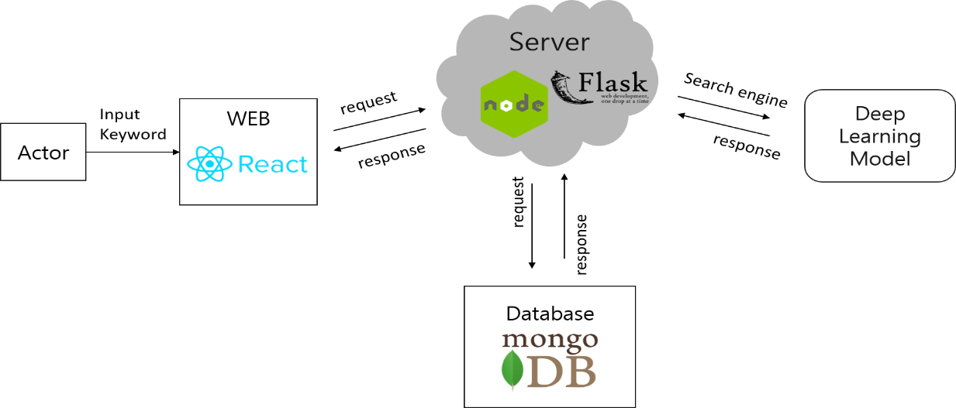

* + 1. 언어
       1. Python
       2. C
       3. C++
       4. JavaScript
    2. 프레임워크
       1. Flask
    3. 협업 툴
       1. GitHub
    4. IDE
       1. Pycharm
       2. Visual Studio Code
       3. Jupyter Notebook
    5. 플랫폼
       1. Anaconda
       2. Kaggle
       3. Node.js
    6. 라이브러리
       1. React.js
       2. PyTorch
       3. Scikit learn
       4. TensorFlow
    7. 모델
       1. Word2vec
  1. 팀원 역할 분담

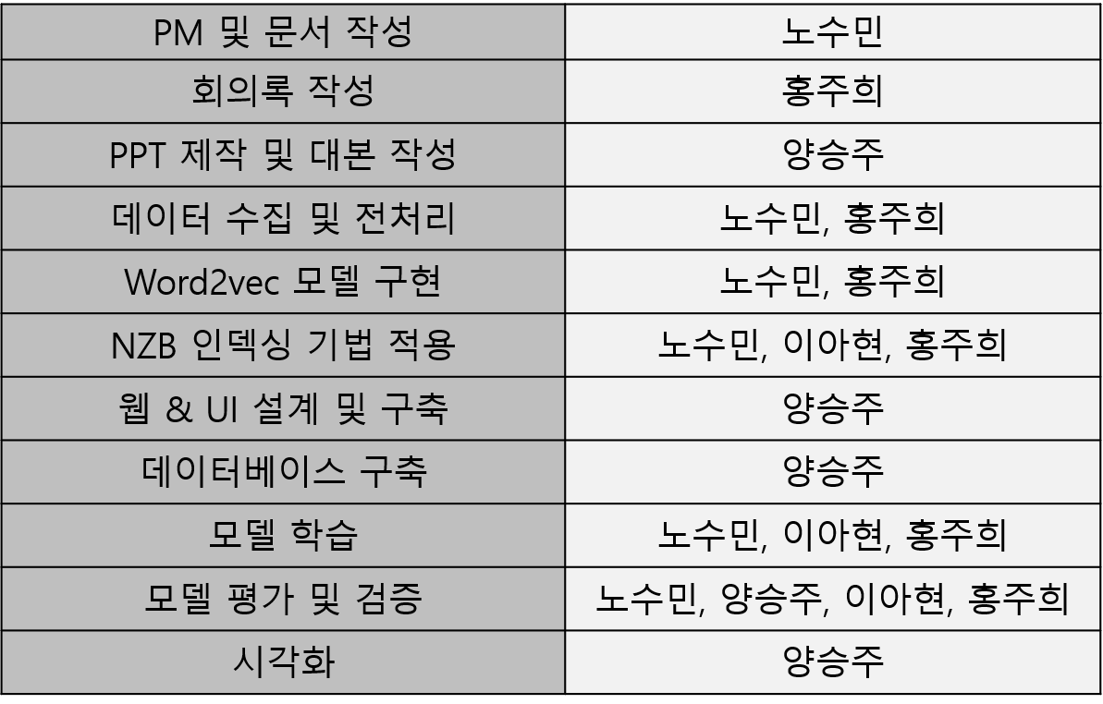

고정 역할은 위의 표와 같이 분담하였으며, 프로젝트를 진행하면서 개발 일정과 다르게 먼저 진행을 끝낸 팀원은 다른 팀원을 도와서 진행한다.

1. 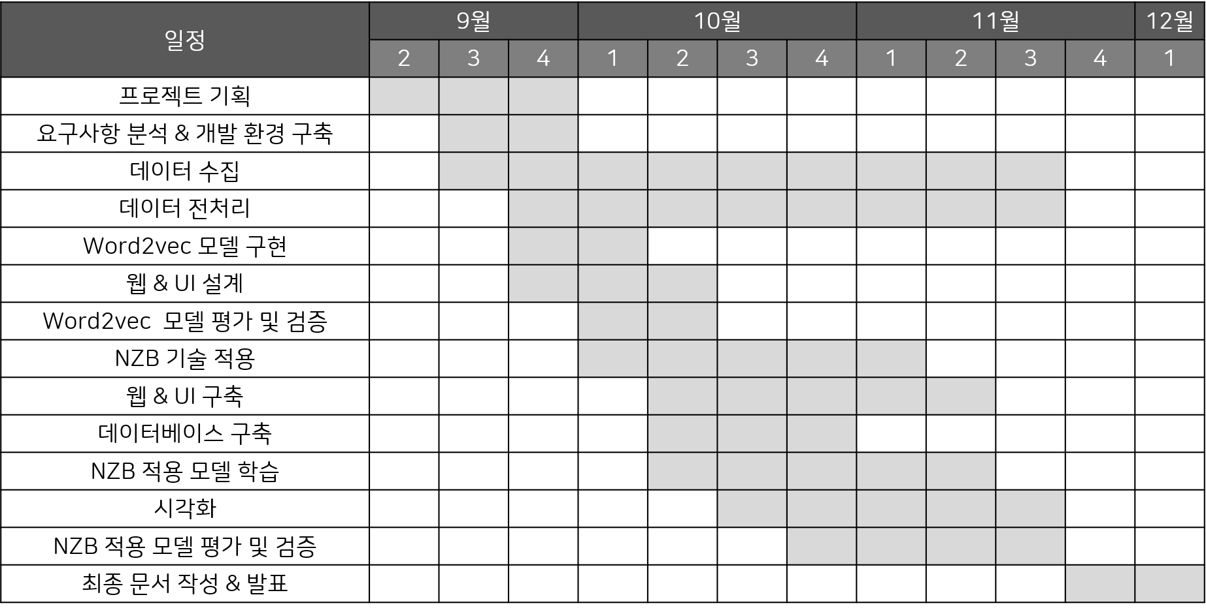**개발 추진 계획**
   1. 데이터 수집 및 전처리
      1. 데이터 수집
         1. 트위터 API 무료 버전 사용
            * 최근 7일의 게시글 불러오기 가능
            * 매주 화요일마다 50명의 사용자 계정에서 데이터 저장

계정마다 날짜 별 txt 파일 결과 저장

계정마다 전체 날짜 누적 데이터 txt 파일 저장

* 1. Word2vec 모델
     1. 기존 모델을 사용해 결과를 확인
  2. Word2vec 모델 연산 과정 NZB 기술 적용
     1. 기존 연산 방식 이해
     2. NZB 기술 적용
  3. 시각화
     1. 긍정적 단어 비율, 부정적 단어 비율
        1. 매주 데이터 수집을 통해, 감정 분석 결과를 미리 확인
     2. 자주 사용하는 단어 최대 5개 태그 형식으로 제공

1. **기대 효과**
   1. 정성적 기대효과
2. CNN, RNN, LSTM 같은 모델의 연산과정에는 희소 행렬, 밀집 행렬을 포함한 행렬을 통해 연산 과정이 이뤄진다. 희소행렬을 처리하기 위해 CSR 방식이 자주 사용한다. CSR 방식은 행렬에서 값이 존재하는 부분을 추출할 때, 해당 데이터의 열 정보, 행 정보, 데이터 값 순서대로 접근이 필요해 밀집 행렬에서 성능이 떨어진다. 감정을 분류하는 학습에는 행렬 연산이 많다. 이 연산 과정에서 3X3행렬에 크기를 표현하는 4비트와 인덱스를 나타내는 9비트로 총 13비트를 통해 최대 9개의 원소에 접근가능한 NZB 인덱싱 방식을 적용하면 전체 인덱스 사이즈와 메모리 접근 횟수 측면에서 높은 효율을 가질 것이다.
3. 트위터 API 유로 버전을 사용할 경우 미리 분석한 결과를 DB에 저장하고 불러오는 방식이 아닌 사용자가 검색한 특정 인물의 트위터 게시글을 실시간으로 가져와 분석을 진행을 한다. 기존에 존재하는 데이터가 아닌, 새로운 데이터가 반영이 되어서 특정 인물이 언어습관이 계속해서 반영될 것이다.
   1. 정량적 기대효과
      1. 모델의 정확성을 위해 twitter sentiment analysis dataset (Kaggle), SentiWordNet, SentimentIntensityAnalyze 이미 존재하는 데이터셋을 활용할 예정이다. 기존 모델과 NZB 기법을 적용한 모델의 수행 속도 시간을 비교했을 때, NZB 기법을 적용한 모델이 연산 처리 부분에서 능력이 빨라 수행 속도가 빠를 것이라고 예상된다. 수행 속도가 향상되었다는 걸 증명하면, 방대한 데이터를 처리할 때 사용하면 더 효율적일 것이라고 기대한다.